大庆实验中学高三语文“战疫”线上教学综合测试（二）
满分：150分 完成时间：150分钟
一、现代文阅读（36分）
（一）论述类文本阅读（本题共3小题，9分）
阅读下面的文字，完成1～3题
习近平总书记提出的“不忘本来、吸收外来、面向未来”重要论述，揭示了新时代中国精神构筑的科学时空观，深入挖掘其理论内涵和时代价值，有着重要现实意义。
“不忘本来”是中国精神构筑的“战略指引”。“不忘本来”，要不忘我国发展新的历史方位。“经过长期努力，中国特色社会主义进入了新时代”，这是党的十九大报告做出的重大判断，精辟概括并科学界定了我国发展新的历史方位，具有里程碑式的划时代意义。中国精神作为兴国强国之魂，其构筑不能忘记中国特色社会主义事业已进入强起来的新时代。改革开放40年来，我国的发展己经取得了历史性的进步。中国精神构筑所需要的条件更加全面，更加坚实。我们中国经历了站起来的时代、富起来的时代，最终迎来了强起来的新时代。
“吸收外来”是中国精神构筑的“空间指引”。任何国家进行建设都不可能关起门来。过去的中国曾在一段时期内闭关锁国，闭关锁国必然导致国家落后，这已经被历史反复证明。中国的发展离不开世界，中国精神的发展也离不开与世界各民族的相互学习借鉴。中国精神的构筑就是要树立开放观念，摆正文化心态并主动学习、借鉴世界先进文化。
传入中国的外来文明是中国精神构筑的有益滋养，同时也会冲击中国精神的构筑。在“互联网+”时代，伴随着经济全球化的深入，包裹在文化产品中的西方价值观在中国得到强势传播，造成中西方文化和价值观的冲突和矛盾，西方敌对势力对我国思想文化的侵蚀和意识形态的渗透从未停止且日益隐蔽，资本主义的腐朽思想和封建主义的残余势力在社会快速发展中滋生繁衍。这些都将对中国精神构筑带来长期的挑战。中国的经济、文化及教育等领域越是开放，西方社会就越有可能通过各种途径传播其意识形态与价值观念。因此，作为中华民族生存与发展的精神支柱的中国精神，越是吸收外来文化，就越要求我们更加坚持和弘扬中国精神的民族特色，积极回应世界性挑战和时代性挑战，在相互较量中使自身立于不败之地。在新时代，成就面前树立强烈的忧患意识、战略意识，任务面前树立强烈的使命感和紧迫感，是我们提升中华文化的世界影响力、提升国家文化竞争力的必然选择。
“面向未来”是中国精神构筑的“时间指引”。中国特色社会主义事业的光明前景与严峻挑战并存。这是中国共产党领导中华民族开创的一项前无古人的、毫无经验可循的、毫无既定模式可模仿的伟大事业，其最终实现必然要经历一个长期而又艰难的过程。从中华人民共和国的成立到改革开放40年，长期的团结奋斗和不懈探索，中国特色社会主义事业进入质的提升阶段和强起来的新时代。但是，国内外依然存在许多困难与挑战。因此，我们要更加清醒地认识到，中国特色社会主义是一条长征路，难以预测的问题会很多，将要面临的风险会很多，将要应对的挑战会很大，将要承担的任务会更重。
“面向来来”，才能更好地发挥中国精神促进社会历史发展的功能属性。具体而言，其一，中国精神是凝聚中国力量的精神纽带。在新时代，我国发展面临的机遇与挑战都是前所未有的，尤其需要一种力量将中华儿女凝聚起来，汇聚成实现民族复兴的强大力量。其二，中国精神是激发创新创造的精神动力。中国是一个大国，从大国到强国的飞跃必须创新创造，走出自己的发展道路，紧跟时代发展潮流。勇于变革、勇于创新，永不僵化、永不停滞，使全体人民始终保持昂扬向上的精神状态，为实现中国梦注入强大的精神动力。其三，中国精神是实现民族复兴伟业的精神定力。当前，我国发展的成就之大前所未有，困难、诱惑、干扰等更是前所未有。弘扬中国精神，可以增强民族自尊心和自信心，坚定不移地走自己的路。
（摘编自王兆云《中国精神的构筑指引》）
1.下列关于原文内容的理解和分析，不正确的一项是（3分）（ ）
A.“不忘本来”，指要认清中国特色社会主义事业当前面临的历史阶段及发展状况。
B.“吸收外来”，指要开阔眼界、开放观念，对传入中国的外来文明要全面地吸收。
C.想要充分发挥中国精神促进社会历史发展的功能属性，一定要坚定地“面向未来”。
D.不忘本来、吸收外来、面向未来这三个方面辨证统一于中国精神构筑的实践进程中。
2.下列对原文论证的相关分析，不正确的一项是（3分）（ ）
A.文章主体采用并列式结构，阐述“不忘本来、吸收外来、面向未来”的内涵与价值。
B.文章第四段论证了提升国家文化竞争力以应对西方价值观在我国的强势传播的方法。
C.文章论述“吸收外来”这一分论点时，横向联古今，纵向览世界，有理有据有策略。
D.尾段立足于“面向未来”，论证中国精神在新时代里的具体作用，增强了现实意义。
3.根据原文内容，下列说法正确的一项是（3分）（ ）
A.随着经济全球化的深入，西方价值观在我国强势传播，我们要降低某些领域的开放程度。
B.中国发展已经取得了历史性的进步，弘扬中国精神，我国一定会迅速成为世界强国。
C.中国精神是我们的精神支柱，是实现中国梦的强大力量，更是遏制西方势力的法宝。
D.建设中国特色社会主义事业，既要坚持自己的特色，也需要学习借鉴世界先进文化。
（二）实用类文本阅读（本题共3小题，12分）
阅读下面的文字，完成4～6题。
材料一
2017年11月，习近平总书记就旅游系统推进“厕所革命”工作取得的成效作出重要指示。这是总书记三年来第二次对“厕所革命”作出重要指示，广大干部群众反响热烈。习总书记指出，厕所问题不是小事情，是城乡文明建设的重要方面，不但景区、城市要抓，农村也要抓，要把这项工作作为乡村振兴战略的一项具体工作来推进，努力补齐这块影响群众生活品质的短板。
“厕所革命”自2015年初实施以来，取得了显著成效，不仅受到广大群众和游客的欢迎，也得到了海外人士的广泛赞誉。新加坡明鼎国际旅游有限公司董事郎义煊认为，厕所是一个国家文明程度的体现，与人民的生活息息相关，对生活质量有很大影响。澳大利亚伊迪斯考恩大学旅游学教授山姆·黄说，中国发起改善如厕环境的“厕所革命”，让外国游客感受到中国厕所环境的变化和改善，这件好事可以大大提升中国的旅游形象。
(有删改)
材料二
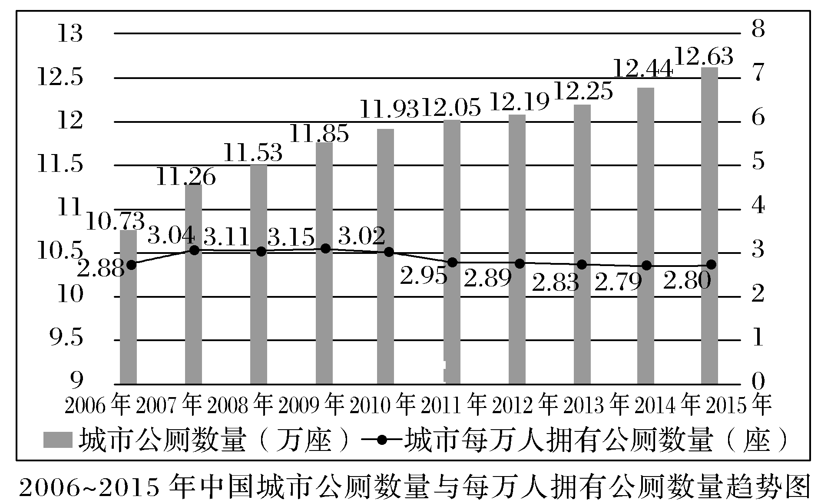
【注】 按照计划，从2018年到2020年，全国将新建、改扩建旅游厕所6.4万座，达到“数量充足、分布合理，管理有效、服务到位，环保卫生、如厕文明”的新三年目标。
(数据中商产业研究院《2017～2022年中国城市
环卫行业市场前景及投融资战略研究报告》)
材料三
在建筑风格设计上，内蒙古建造了具有地方特色、民族特点的驿站旅游厕所；广西桂林芦笛岩景区厕所设置了户外观景平台，让游客在如厕时可休闲观景。
在管理服务提升上，徐州与知名洁具品牌合作，将厕所打造成该品牌的实体体验区；苏州打造的“游急便”旅游厕所电子服务平台，较好地发挥了服务和监管作用。
在投融资模式创新上，山东积极推广PPP模式，实行设备提供、厕所清扫、废弃物回收一条龙服务；积极探索“以商养厕”的新路子。河北涞水野三坡首倡“乡村旅游厕所开放联盟”和“企业认养厕所”的管理新模式。
(摘编自新华网《“小厕所，大民生”——全国
旅游系统推进“厕所革命”纪实》)
材料四
印度政府曾在1986年推出旨在向农村地区普及卫生设施的中央农村卫生项目；之后在1999年，又推出了全民卫生运动，但都收效甚微。截至2011年，拥有12亿人口的印度，只有47%的家庭拥有卫生间。2014年莫迪总理发起“厕所运动”，“家家有厕所”的口号在印度颇为响亮。
但印度水资源协会的工作人员扎克·快特表示，“由于文化、宗教或传统信仰，部分居民更青睐露天如厕”。因此，推广厕所还需印度人民转变观念。
印度比哈尔邦议会2015年8月5日通过的一项新的村务委员制度修订案明确规定，家里配备厕所成为竞选任何村职的硬性条件。比哈尔邦邦长表示，“竞选者必须在竞选提名时宣誓他们家里配有厕所”，这样做是为了保证乡村地区的环境卫生。
《印度时报》网站网友对此新规纷纷点赞，不少人表示希望这条新规能在印度的各个村落及更广泛的场所推行。还有网友表示，此项新规不应只适用于竞选者，还应适用于参与投票的选民。
(有删改)
4.下列对材料相关内容的梳理，不正确的一项是(3分)（ ）
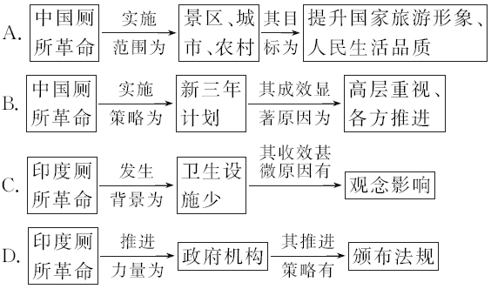
5.下列对材料相关内容的概括和分析，正确的一项是(3分)（ ）
A.中国的厕所革命已经在城市、景区取得了显著成效，下一步国家将会把重点转移到农村，以提高农民的生活品质。
B.从材料二我们可以看出，2006年到2015年这十年间，我国城市公厕数量和城市每万人拥有公厕数量整体呈上升趋势。
C.根据材料二、三可知，中国的厕所革命，不仅注重数量的增加，还注重品质的提升，同时在管理服务方面也有了显著的改进。
D.在推进厕所革命的投融资模式上，山东和河北涞水野三坡的做法很有新意，实践证明其效果也非常不错。
6.根据上述材料，概括说明中国厕所革命与印度厕所革命所面临问题的异同。（6分）

（三）文学类文本阅读（本题共3小题，15分）
阅读下面的文字，完成7～9题。
钱塘江尽到桐庐
在浙西北桐庐的山水间行走，时常会与吟咏此地风光的古诗词相遇。这些刻写在江畔诗碑、餐馆墙壁等处的诗句不期然地跳进游人眼帘，为这一方土地上的美丽做着生动的注脚。
桐庐境内，峰峦竞秀，江河争流，山水交融。它的魅力的源泉，当首推富春江。富春江仿佛一条银色的玉带，绾接起两岸的山峦、田野和村落，迤逦连绵。“钱塘江尽到桐庐，水碧山青画不如。”这出自晚唐诗人韦庄笔下的诗句，清浅明丽，如同江水般带给人温润熨帖的感受。钱塘江流入桐庐、富阳境内，被称为富春江，这一段江山之美，赢来题咏无数。苏轼曾这样赞美：“三吴行尽千山水，犹道桐庐更清美。”诗人们寄情山水，屐痕处处，遍览天下美景，眼光往往挑剔；但桐庐却让他们这般迷恋痴醉，它该有着怎样独特的魅力啊！
其实,对于这个地方，早在南北朝时期，吴均在《与朱元思书》中就已经有着极为生动的描写并发出“望峰息心”“窥谷忘反”的慨叹了。诗画不分家。富春江的涛声，在诗人吟哦声中化成一行行韵脚，而它的浪花溅落到宣纸上，便晕染成一幅幅画卷。元代，年近八十的黄公望游历至此，感慨于这里的山水美景，于是长住下来，绘就了被誉为“画中之兰亭”的《富春山居图》。画卷上，天地静穆，远山微茫，江阔波渺，村舍茅亭之间，樵夫钓客的身影参差隐现，弥漫着萧散淡泊的诗意。凭借艺术的非凡力量，大自然之美获得了永恒的生命。
我与富春江的首次相遇，是在桐君山对岸。桐君山是桐庐的标志，相传有一老人，于此山中桐木之下采药结庐，人问其名，老人不语，手指桐木。后来人们就称其为桐君，其所居之山为桐君山，所居之屋为桐庐。这“桐庐”之名也散发着浓郁的隐逸气息。而桐君老人，也成了后世供奉的中药鼻祖。
将身心融入这一片清幽山水，显然更容易萌发对自由洒脱生活的向往。
的确有人以一种义无反顾的决绝，将整个生命交付给这里的灵山秀水。那一处高阁连亘、飞檐翘角的所在，便是严子陵钓台。严子陵为东汉时代的高士，曾与刘秀一同游学，后来刘秀即帝位，以盛礼邀严子陵入京，许以谏议大夫的高位，严子陵固辞不就，归隐富春江畔。清晨，山林间飘荡着淡蓝色的雾气，黄昏，江面上闪烁着碎银般的波光；修竹佳木在和风中窸窣作响，岩石旁侧奇花异草静静开放……数十年间，仰观俯察，静思默想，这里的每一幅画面，每一个细节，都是对自由旷达的生命方式的生动诠释。这缕精神的烟云，自此间的林泉烟霞中氤氲而出，弥散在后世众多典籍文章的册页和字行之间。
连那些胸中鼓荡着侠气剑胆的人，脚步一踏上桐庐的地面，心灵也不由变得柔软温润。最有代表性的无疑该是范仲淹了。这位北宋名臣，因为上疏直言，不为当权者所容，一生屡遭贬谪。第二次被贬，便是出任睦州知州，当时又叫桐庐郡。虽然驻守仅半年多时间，却先后写成《出守桐庐道中十绝》《萧洒桐庐郡十绝》等许多作品，描绘了桐庐的风光物事以及桐庐人惬意恬适的日常生活。这充分表露出他从桐庐山水中发现了一种能够让人移心易志的气质，这使得范仲淹在渴望报效社稷、造福苍生的同时，又向往闲云野鹤，优游林泉。这期间，范仲淹还重建了破败坍圮的严子陵祠堂并写下著名的《桐庐郡严先生祠堂记》，以表达无限的心仪之意。是的，置身于这样的山水现场，那些日常汲汲以求的功名利禄之类，在不知不觉中会失却分量；相反，那种似乎遥远缥缈的事物却变得具有质感。
今天，在桐庐的山水原野间徜徉行止，分明会有一种与大自然亲密而深切的融入感，仿佛严子陵、范仲淹的魂魄进入了自己的内心。在经济高速发展、物质生活日渐富足的当下，对超越的生活品质的追求，譬如“慢生活”的理念——脚步慢下来，心境静下来——愈发成为这里人们的共识。是的，脚步慢下来，心境静下来，才能够更好地发现和体会自然之美，探究存在的奥秘，感悟生命的意义。桐庐境内，有不少明清时代的古村，这里开发的一些旅游休闲项目，将农家生活、乡野情趣与时尚潮流巧妙地结合起来，别有情致。清晨醒来，从所住民宿走出来，走进田野深处，金黄色的野花恣肆地开放，三五成群的母鸡在田埂边觅食，水塘旁有水鸟梳理羽毛……在这样原始朴拙的环境中驻足，会真切地感受到生活是有根系的，心中会有一种笃实的家园感。
沉浸在质朴的自然风光和浓郁的历史人文氛围中，不经意间会不会忽略了桐庐的另一种光彩？今天的桐庐经济发达、产业丰富，是多个领域中的翘楚。走在城区街道上，感觉分明就是一座很有规模的现代化繁华都市。占据中国快递业的大量市场份额，被称为“三通一达”的申通、中通、圆通和韵达，都是从这里起步的。这几家快递巨头，堪称是桐庐经济飞速发展的一个生动隐喻。
就要离开桐庐，又一次从桐君山对面的江畔经过，又看到传说中中药鼻祖栖身的地方，不由得想到：星移斗转，人世更替，而大自然始终是人类的一味大药。
（取材于彭程的同名散文）
7.下列对文章的理解与赏析，不正确的一项是（3分）（ ）
A.文章将现实世界里的桐庐山水与艺术世界里的桐庐山水融为一体，展现出秀丽的风光形胜和丰盈的诗画情韵。
B.东汉的严子陵、北宋的范仲淹以及元代的黄公望归隐富阳江畔，将身心融入自然山水，构筑出别样的生命方式。
C.今天的桐庐所开发的一些旅游休闲项目，依托明清时代的古村，融合了多种元素，充分体现出“慢生活”的理念。
D.文章两次写到桐君山，作者在此处与美丽的富春江相遇又告别，桐君传说深厚的文化内蕴引发了作者深沉的思考。
8.有人认为倒数第二段可以删去，你是否同意？请简述理由。（6分）
9.文章最后一段说：“星移斗转，人世更替，而大自然始终是人类的一味大药。”这句话有着怎样的深刻含意？试结合全文简要分析。（6分）

二、古代诗文阅读（34分）
（一）文言文阅读（本题共4小题，19分）
阅读下面的文言文，完成10～13题。
袁聿修，字叔德，陈郡阳夏人。魏中书令翻之子也。出后叔父跃，七岁遭丧，居处礼度，有若成人。九岁，州辟主簿。性深沉有鉴识，清净寡欲，与物无竞，深为尚书崔休所知赏。年十八，领本州岛中正。寻兼尚书度支郎，仍历五兵、左民郎中。
天保初，除太子庶子。数年，大有声绩，远近称之。八年，兼太府少卿，寻转大司农少卿，又除太常少卿。司徒录事参军卢思道私贷库钱四十万，娉太原王女为妻，而王氏已先纳陆孔文礼娉为定，聿修坐为首僚，又是国之司宪，知而不劾，被责免中丞。
天统中，诏与赵郡王叡等议定五礼。出除信州刺史，即其本乡也，时人荣之。为政清靖，不言而治，长吏以下，爰逮鳏寡孤幼，皆得其欢心。武平初，御史普出过诣诸州，梁、郑、兖、豫疆境连接，州之四面，悉有举劾，御史竟不到信州，其见知如此。及解代还京，民庶道俗，追别满道，或将酒脯，涕泣留连，竞欲远送。既盛暑，恐其劳弊，往往为之驻马，随举一酌，示领其意，辞谢令还。还京后，州民郑播宗等七百余人请为立碑，敛缣布数百疋，托中书侍郎李德林为文以纪功德。府省为奏，敕报许之。
聿修少平和温润，素流之中，最有规检。以名家子历任清华，时望多相器待，许其风鉴。在郎署之日，值赵彦深为水部郎中，同在一院，因成交友。彦深后被沙汰停秩，门生藜藿，聿修犹以故情，存问来往。彦深任用，铭戢甚深，虽人才无愧，盖亦由其接引。为吏部尚书以后，自以物望得之。
在官廉谨，当时少匹。魏、齐世，台郎多不免交通饟遗，聿修在尚书十年，未受升酒之馈。尚书邢邵与聿修旧款，每于省中语戏，常呼聿修为清郎。大宁初，聿修以太常少卿出使巡省，仍命考校官人得失。经历兖州，时邢邵为兖州刺史，别后，遣送白为信。聿修退不受，与邢书云：“今日仰过有异常行瓜田李下古人所慎多言可畏譬之防川愿得此心不贻厚责。”邢亦忻然领解，报书云：“一日之赠，率尔不思，老夫忽忽意不及此，敬承来旨，吾无间然。弟昔为清郎，今日复作清卿矣。”
(选自《北齐书·卷四二》)
10．下列对文中画波浪线部分的断句，正确的一项是(3分)( )
A．今日仰过/有异常行/瓜田李下/古人所慎多言可畏/譬之防川/愿得此心/不贻厚责
B．今日仰过/有异常行/瓜田李下/古人所慎/多言可畏/譬之防川/愿得此心/不贻厚责
C．今日仰过有异常/行瓜田李下/古人所慎多言/可畏譬之防川/愿得此/心不贻厚责
D．今日仰过有异常行/瓜田李下/古人所慎/多言可畏/譬之防川愿/得此心不贻厚责
11．下列对文中加点词语的相关内容的解说，不正确的一项是(3分)( )
A．字，古人幼时命名，成年(男20岁、女15岁)取字，字是为了便于他人称谓，对平辈和尊辈称字出于礼貌和尊敬。
B．五礼，中国古代以祭祀之事为吉礼，丧葬之事为凶礼，军旅之事为军礼，宾客之事为宾礼，冠婚之事为嘉礼，合称五礼。
C．御史，先秦时期，御史是负责记录的史官、秘书官。自秦朝开始，御史专门作为监察性质的官职，负责监察朝廷、诸侯官吏。
D水部属于六部之一，掌航政及水利。长官为尚书，副职称侍郎。六部制从隋唐开始实行，一直延续到清末。
12．下列对原文有关内容的概括和分析，不正确的一项是(3分)( )
A．袁聿修出身名门，后过继给叔父。自幼清净寡欲，与世无争，受到赏识，年少得志。后因为别人犯错受到牵连而被贬。
B．袁聿修在故乡为官之时，深得百姓爱戴，御史都不用来他所治理之地。回京后，百姓还托人给他立碑纪德，得到皇上批准。
C．袁聿修为人平和温润，德才兼备。他历任要职，与赵彦深的举荐有关系。后来官至吏部尚书，当然也靠自己的才干和声望。
D．袁聿修为官最有规矩法度。故交邢邵曾经赠送白为礼物，聿修退回不受。邢邵表示理解，并称其为清卿以表敬意。
13．把文中画横线的句子翻译成现代汉语。(10分)
(1)以名家子历任清华，时望多相器待，许其风鉴。
(2)彦深后被沙汰停秩，门生藜藿，聿修犹以故情，存问来往。
（二）古代诗歌阅读（本题共2小题，9分）
阅读下面的这首宋词，完成14～15题。
临江仙·再用韵送祐之^{①}弟归浮梁
辛弃疾
钟鼎山林都是梦，人间宠辱休惊。只消闲处遇平生。酒杯秋吸露^{②}，诗句夜裁冰^{③}。
记取小窗风雨夜，对床灯火多情。问谁千里伴君行？晚山眉样翠，秋水镜般明。
【注】 ①祐之：辛祐 祐之，辛弃疾的族弟。②酒杯秋吸露：运用典故，“河东项曼斯好道学仙，委家亡去，三年而返。曰：‘去时有数仙人，将我上天，离月数里而止。居月之旁，其寒凄怆。口饥欲食，辄饮我流霞一杯。每饮一杯，数月不饥。’”形容一个人秋来饮美酒的惬意。③裁冰：比喻构思新颖精巧。
14.下列对这首词的理解和赏析，不正确的一项是(3分)（ ）
A.“钟鼎”“山林”运用比喻修辞，分别喻指奢侈豪华的生活、隐居乡野的生活，这句诗指出富贵、隐逸的生活都是梦幻。
B.“人间宠辱休惊”一句，劝导族弟辛祐之面对人间得失荣辱，无需心惊，体现了诗人淡泊旷达的人生态度。
C.下片前两句回忆了往昔与族弟辛祐之小窗风雨、对床夜话的手足情谊，情真意切，清丽洒脱。
D.作者在下片运用虚写、设问、比喻等多种手法，表达了离别时对族弟辛祐之的深厚情意。
15.这首送别词结尾写景抒情既柔美又不失洒脱豁达，极具辛词特色，请简要赏析。(6分)

（三）名句名篇默写（本题共1小题，6分）
16.补写出下列句子中的空缺部分。（6分）
（1）边塞诗常常通过描绘典型的物象来渲染氛围，比如李贺《雁门太守行》中的“ ”，岑参《白雪歌送武判官归京》中的“ ”，都运用了“旗帜”这一物象。
（2）辛弃疾的《永遇乐·京口北固亭怀古》借由“ ， ”从怀古转为伤今，家国破败触目伤情。
（3）《师说》中，韩愈认为“弟子不必不如师，师不必贤于弟子”的原因是“ ， ”。

三、语言文字运用（20分）
阅读下面的文字，完成17～18题。
历史启示我们，一个大国崛起图强，绝不是轻松松、_________就能实現的。这一历史进程，必然是一个通过改革创新实现内生发展的艰难蜕变历程，必然是一个经受外部考验进而提升自我的艰辛成长历程，必然是一个正视自身不足并且不断改进的_________历程。进入新时代的中国，面临世界百年未有之大变局。全球新科技革命和产业变革的蓬勃兴起，加剧了国际竞争的不确定性，世界貿易和科技格局呈现明显的“量子化”特征，我国面临的技术围堵趋向严峻。国际创新局势“乱云飞渡”，我们必须坚定自信、保持定力、不卑不亢、沉着从容，始终不渝把自己的路走踏实。自信何来，定力何来？__________不可能有自信和定力，妄自尊大更不可能有自信和定力。我们的自信和定力，源于对我国科技创新成就和问题的客观认识。（ ），只做_________的客观派。这些年我国科技取得的巨大增长，世人瞩目，但相比于美国等发达国家作比较我国科技事业起步晚、起点低，以关键核心技术为代表的科技创新能力仍是制约我国实现创新发展、建设世界科技强国的“阿喀琉斯之踵”。必须意识到，我们没有躺在功劳薄上睡大觉的本钱，科技竞争已成为大国博弈的焦点，且不论我国与美国等发达国家在科技实力上还有很大差距，就算已有与科技先进国家一较高低长短的能力，我们也不能有松气歇脚的思想。
17．依次填入文中横线上的成语，全都恰当的一项是（3分）（ ）
A．敲锣打鼓 艰苦卓绝 目中无人 发奋图强
B．锣鼓喧天 艰苦奋斗 目中无人 实事求是
C．锣鼓喧天 艰苦卓绝 妄自菲薄 发奋图强
D．敲锣打鼓 艰苦奋斗 妄自非薄 实事求是
18．下列在文中括号内补写的语句，最恰当的一项是（3分）（ ）
A．无端“玻璃心”的悲观派和“天真幼稚”的乐观派都不是我们
B．我们不做无端“玻璃心”的悲观派，不做“天真幼稚”的乐观派
C．我们并非无端“玻璃心”的悲观派，更不是“天真幼稚”的乐观派
D．无端“玻璃心”的悲观派不是我们，“天真幼雅”的乐观派不是我们
19．文中画横线的部分有语病，下列修改最恰当的一项是（3分）（ ）
A．这些年我国科技取得的巨大成就，世人瞩目，但相比于美国等发达国家，我国科技事业起步晚、起点低
B．这些年我国科技取得的巨大增长，世人瞩目，但相比于美国等发达国家，我国科技事业起步晚、起点低
C．这些年我国科技取得的巨大成就，世人瞩目，但相比于美国等发达国家作比较，我国科技事业起步晚、起点低
D．这些年我国科技取得的巨大増长，世人瞩目，但相比于美国等发达国家，我国起步晚、起点低
20.下面是超市自助结账机的使用说明，为方便顾客使用，请为超市画出简要的流程图。每个方框内不超过8个字（6分）
先在自助结账机上扫描区扫描所选购商品的条码，扫描后选择支付方式，可以选择扫码付款或是扫脸支付。选择扫码付款后，打开手机支付软件中的付款码，在结账机上的扫描区扫描付款码就可以完成付款；选择扫脸支付，在结账机上扫脸，然后输入手机号码后四位。付款成功，打印小票，付款完成。
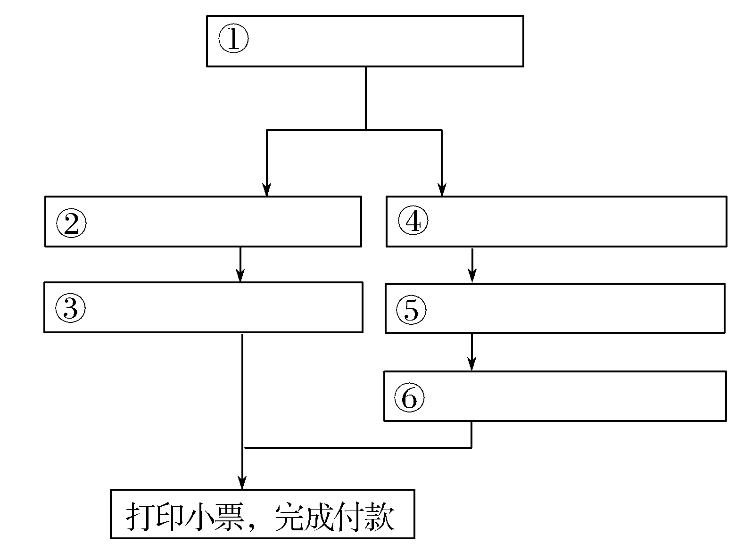
①_______________________②__________________________
③_______________________④__________________________
⑤_______________________⑥__________________________
21.如果给下面一段文字加上一些虚词，表达效果会更好。请将下面的虚词插入文中最合适的位置并将序号填在横线上。（5分）
植物有很多令人称奇的地方。大量研究成果证明，植物和人类一样，也具有丰富的感情，______高度敏感。很多时候，它们的智商和情商______不低于人类，______人类尚未完全发现而已。有一种叫苜蓿的植物，在欧洲能生长得很好；_______被移植到非洲后，就出现严重的水土不服，它会额外分泌一种激素，使得羊不愿意去吃，_______达到保护自身的目的。
①以便 ②只是 ③甚至 ④但 ⑤而且
四、写作（60分）
22.阅读下面的材料，根据要求写作。
流行词反映了青年的生活世界，以下是社会关注的关于青年生活的流行词：网络原住民、燃文化、有温度、打call、无问西东。
媒体对这五个词的解释是：网络原住民，意为当代青年从小就面临着一个无所不在的网络世界；燃文化，是指青年呈现的一种充满阳光热血的生活文化状态；有温度，意为让人感受到热度、暖意；打call，意为给某人点赞加油，活跃气氛；无问西东，源于清华大学校歌，其实是希望学子们做学问不要太局限，要有世界眼光脱离所谓西方、东方学术的条条框框；电影中表达一种人生境界，人需要认清真实的自我，遵循本心而活。
请以其中的两三句流行词为基础来谈谈你对当下青年生活的感触与思考。
要求选好角度，明确文体，自拟题目；不要套作，不得抄袭；不少于800字。

大庆实验中学高三语文“战疫”线上教学综合测试（二）答案
1.B
2.C
3.D
4.B【解析】“新三年计划”是中国厕所革命在2018年到2020年三年间的行动计划，而非已经实施了的策略，目前也看不到成效。
5.C【解析】A项，“把重点转移到农村”理解不准确，应该是景区、城市、农村并重。B项，“城市每万人拥有公厕数量整体呈上升趋势”错，从图中可以看出不少年份是下降的。D项，“实践证明其效果也非常不错”于文无据。
6.相同点：两国都存在人口众多、厕所数量不足的问题。
不同点：①中国厕所革命存在着过快的城市扩容使城市公厕的发展速度赶不上人口增长速度的问题；②印度厕所革命存在着人民的如厕观念、认识亟待转变(答“家庭厕所还难以普及”也可)和推行厕所革命效果差(答“厕所革命起步很早，但困难重重”也可)的问题。
【解析】根据材料四第一段“拥有12亿人口的印度，只有47%的家庭拥有卫生间”，再结合中国的国情，可以知道中印两国厕所革命面临问题的相同点是两国都存在人口众多、厕所数量不足的问题。根据材料二的图表可以看出中国过快的城市扩容使城市公厕的发展速度赶不上人口增长速度。根据材料四，特别是“部分居民更青睐露天如厕”及“竞选者必须在竞选提名时宣誓他们家里配有厕所”等句子，可以知道印度厕所革命存在着人民的如厕观念、认识亟待转变和推行厕所革命效果差的问题。
7.B【解析】“东汉的严子陵、北宋的范仲淹以及元代的黄公望归隐富阳江畔”分析错误。北宋的范仲淹、元代的黄公望并非归隐。范仲淹当时是被贬此处半年，而黄公望是年近八十在此长住，不能算归隐。
8.（1）不可删去。这一段写出了桐庐的经济发展状况、现代化程度，表明桐庐既有充满萧散淡泊的诗意、容易使人萌发对自由洒脱生活的向往的清幽山水，又有快节奏的现代生活。保留这一段，其意图是，这里所倡导的是“慢生活”，让生活在快节奏中的人们，走进自然山水，发现和体会自然之美，但并不是让人们像古人那样放弃功名利禄，远离人世，归隐自然山水；也不是一味地融入大自然，仰观俯察，静思默想，而不去从事正常的社会活动。
（2）可以删去。文章自始至终写桐庐的山水之美和这种美对人的生命方式的改变、心灵的净化、精神的提升。而这一段写桐庐的经济发展状况、现代化程度，这游离文章主体内容，删去这一枝蔓，不但不影响文章结构的完整，还使文章脉络更加畅通，内容更加集中，更有力地突出主题。
9.含意：从古到今，大自然始终弥漫着萧散淡泊的诗意，能使人萌发对于自由洒脱生活的向往，具有修复人类心灵、提升生命意义的作用。
分析：古代，无数文人画家，寄情自然山水，创作出艺术作品以陶冶性情；严子陵固辞不就，灵山秀水给了他自由旷达的生活；范仲淹屡遭贬谪，借自然山水消解功名利禄之心，获得了心灵的安定。今天，经济高速发展、物质日渐富足，却往往忽视心灵与精神的涵养，需要“慢生活”，时常在原始朴拙的环境中驻足，发现和体会自然之美，从而感悟到生活的本质，使过于物质化的心灵得以疗救，以获得家园感。
- B
11.D【解析】水部不属于六部。)
12.B【解析】“托人给他立碑”错，应为托人纪功德。
13.(1)凭名门之后的身份历任清高显要的官职，当时名士大多很器重他，称许他的风采与见识。(清华：清高显要的官职。望：有名望之人。相：他。句意2分)
(2)赵彦深后来遭淘汰被停俸禄(遣送回家)，门口长出野草，袁聿修仍然因为心存旧情，慰问并保持往来。(秩：俸禄。藜藿：杂草。存问：慰问。句意2分)
参考译文：
袁聿修，字叔德，陈郡阳夏人。他是北魏中书令袁翻的儿子。过继给叔父袁跃为子。七岁时父亲去世，他守丧时的起居礼度，与成人相仿。九岁时，州里征辟他为主簿。性格深沉而有见识，清净寡欲，与世无争，深受尚书崔休的赏识。十八岁时，担任本州岛中正。不久，兼任尚书度支郎，还历任五兵郎中、左民郎中。
天保初年，任太子庶子。他任职数年，声誉很好，远近百姓都称赞他。天保八年，兼任太府少卿，不久，转任大司农少卿，又任太常少卿。司徒录事参军卢思道私自借贷库钱四十万，用来聘太原人王的女儿为妻，而王氏已先收下陆孔文的聘礼作为定婚礼物，袁聿修由于是司徒府的首要僚佐，又是国家负责司法的官员，知道此事而不加弹劾，受到处罚，免去御史中丞的官职。
齐后主天统年间，朝廷下诏命令袁聿修与赵郡王高叡等商议制定五礼。后出任信州刺史，就是他的本乡，当时人都认为是荣耀。他为政清静，不言而治，自长吏以下，直到鳏寡孤幼，袁聿修都能得到他们的欢心。后主武平初年，御史都出来巡视诸州，梁、郑、兖、豫等州与信州疆域相接，在信州的周围，御史都检举揭发出官员的不法行为，而御史竟然不到信州来，足见袁聿修所受到的信任。到他任满解职还京时，包括僧、道在内的全州百姓，赶来送别的人填满道路，有人带来美酒与肉脯，哭泣着留连不舍，都想要远送他一程。当时正是盛暑，袁聿修担心百姓们过于劳累，往往为送行的人停下马，随手喝一杯酒，表示已领受他们的好意，(其他的)推辞谢绝并让他们回家。袁聿修回京后，信州百姓郑播宗等七百余人请求为他立碑，凑集缣布数百匹，托中书侍郎李德林撰写碑文以记述他的功德。有关部门为此上奏，皇上下诏同意。
袁聿修自小平和温润，在士族高门子弟中，最有规矩法度。他凭名门之后的身份历任清高显要的官职，当时名士大多很器重他，称许他的风采与见识。他在郎署任职的时候，正好赵彦深为水部郎中，同在一个院子，就结为朋友。赵彦深后来遭淘汰被停俸禄(遣送回家)，门口长出野草，袁聿修仍然因为心存旧情，慰问并保持往来。赵彦深得到重用后，仍感念甚深，因此，袁聿修历任要职，虽然是由于自己的才干声望，但也与赵彦深的援引有关。袁聿修任吏部尚书后，自然由于自己的声望而得任此职。
他在官廉洁谨慎，当时少有人比得上。东魏、北齐时期，尚书台郎多不免于相互送礼，袁聿修在尚书十年，从来没有接受过别人一升酒的馈赠。尚书邢邵与袁聿修有旧交，每次在尚书省开玩笑时，常称袁聿修为清郎。武成帝大宁初年，袁聿修以太常少卿身份出使巡察，并受命考核官员的得失。他经过兖州时，邢邵正担任兖州刺史，两人分别后，邢邵派人送去白为礼物。袁聿修退还白不接受，给邢邵写信说：“今日经过您管辖之处，与平日出行不同，瓜田李下，必须避嫌，古人对此是十分慎重的。人言可畏，应像防御水患一样，不忽视细微末节，愿您体会此心，不至于重责。”邢邵也欣然领会，回信说：“先前的赠送，过于轻率，未加考虑，我匆忙之间没有想到这个问题，敬承来信之意，我并无不快。你昔日是清郎，今日又可以称作清卿了。”
14.A【解析】A项，“钟鼎”“山林”运用的是借代修辞。
- ①本词结尾写景，将晚山比作翠眉，将秋水比作明镜，写出了晚山的秀美青翠，秋水的清澈明净，体现出景色细腻、柔美的特点；（3分）②虽是送别词，但不做悲戚忧伤之态，而是想象送别后，族弟一路有秀美山水相伴，来消解旅途的孤寂，写得洒脱、豁达。（3分）
【解析】赏析诗词一般从诗词本身的修辞手法入手，进而理解词人在诗词中表达的内容和情感，注意题干中提示的“既柔美又不失洒脱豁达”。“问谁千里伴君行？晚山眉样翠，秋水镜般明”写景，其中使用了设问和比喻。这些景色属于虚写，词人想象族弟一路上看到的美景，既可消解旅途的孤独寂寞，也包含着词人对族弟前程美好的祝愿。
16.（1）半卷红旗临易水，风掣红旗冻不翻
（2）望中犹记，烽火扬州路
（3）闻道有先后，术业有专攻
17.D【解析】敲锣打鼓：指欢庆祝贺；形容大造声势，大肆进行舆论宜扬。锣鼓喧天：形容激烈战斗或热烈喜庆的景象。此处语境宜用“敲锣打鼓”的第二种意思。艰苦卓绝：形容斗争十分艰苦，超出寻常。艰苦奋斗：不畏艰难困苦，进行坚持不懈的斗争。此处语境既强调“艰苦”又强调“奋斗”，所以用“艰苦奋斗”更好。目中无人：形容骄做自大，看不起人。妄自非薄：过分地看轻自己。根据下文的“妄自尊大更不可能有自信和定力”，此处应填与“妄自尊大”相反的成语，所以宜用“妄自非薄”。发奋图强：下定决心，努力谋求强盛或进步。实事求是：从实际出发，不夸大，不缩小，正确地对待和处理问题。根据后面的“客观”可知这里宜用“实事求事”。故本题选D项。
18.B【解析】下文的“只做实事求是的客观派”一句与这一句同主语，此句主语宜用“我们”，排除A和D。再根据下文的“只做”，前句应是“不做”，而不宜用“并非……而不是……”，两者间也不存在递进关系，排除C项
19.A【解析】B项搭配不当，“我国科技取得”与“增长”在此句不搭配，C项句式杂糅，“相比于”与“作比较”重复，D项成分残缺和搭配不当，“起步晚”前应加上“科技事业”，另外“我国科技取得”与“增长”在此句不搭配)
20.①扫描商品条码 ②扫码付款 ③扫描手机付款码 ④扫脸支付 ⑤扫脸 ⑥输入手机后四位（每点1分）
【解析】本题考查图文转换和语言表达简明、准确的能力。题目要求将文字转换成图表，解答此类题目时，要通读文字，筛选信息，抓关键词句进行概括，同时要注意箭头指向和字数要求。解答本题时，要注意按照超市自助结账机的使用顺序筛选重要信息，如“扫描所选购商品的条码”“选择扫码付款或是扫脸支付”“在结账机上的扫描区扫描付款码就可以完成付款”“在结账机上扫脸，然后输入手机号码后四位”“打印小票，付款完成”；然后在字数限制内，根据流程图的形式概括出答案即可。
- ⑤③②④①（每点1分）
【解析】本题①“以便”指用于下半句话开头，表示使下文所说的目的容易实现。根据语境“苜蓿”“被移植到非洲后，它会额外分泌一种激素，使得羊不愿意去吃它，达到保护它们自身种群的目的。”中的“达到……目的”，便知“达到”的前面应该加上“以便”；②“只是”，意思是仅仅是；不过是。就是。一直；一味。表示轻微的转折。根据“很多时候，它们的智商和情商不低于人类，……人类尚未完全发现而已。”中的“不低于人类”“尚未”，便知“人类尚未”前应该加上“只是”；③“甚至”表示所提出的是突出的、进一步的事例。根据“它们的智商和情商不低于人类，只是人类尚未完全发现而已”中的“不低于”和内容，便知“不低于人类”的前面应该加上“甚至”；④“ 有一种植物叫苜蓿，在欧洲生长得很好，移植到非洲”后的内容是在前面内容的基础上进行的转折，所以“被移植”前要加上“但”；⑤“而且”的第一种意思表示递进，也是最常用的表示递进含义的词语。第二种意思表示强调，多与其他的连接词共同使用，加强要强调的内容。根据“大量研究成果证明，植物和人类一样，也具有丰富的感情，高度敏感”中的“也”和后面的内容，所以要在“高度敏感”前加上“而且”。

